新 书 推 荐

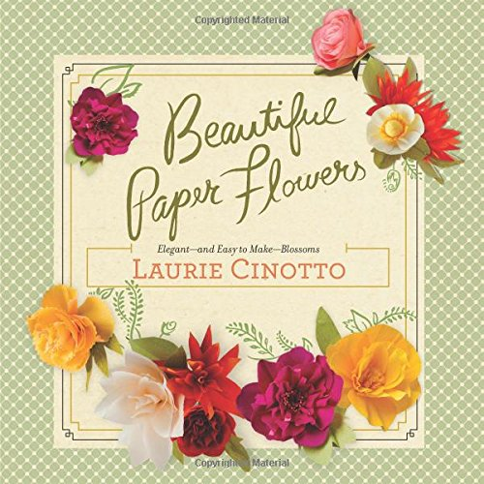
中文书名：《漂亮纸折花：优雅、易于制作的花朵》
英文书名：Beautiful Paper Flowers: Elegant - and Easy to Make - Blossoms
作 者：Laurie Cinotto
出 版 社：Sterling
代理公司：ANA
页 数：64页
出版时间：2014年4月
代理地区：中国大陆、台湾
审读资料：电子稿
类 型：生活

内容简介：

无论是在胸前花饰、美丽的花束或是时髦的桌面摆饰上，皱纸花工艺简单但是看上去很绝妙。使用这一体化的工具箱，包含了皱纹纸、细线、印花胶带和一本说明详实的书，制作9种优美的花卉——然后上升到24种极其精美的花朵。

《漂亮的纸折花》（Beautiful Paper Flowers）包含：
24张彩色的皱纹纸、印花细线、绿色印花胶带、24个花蕊、《制作纸折花》（Making Paper Flowers），一本64页图文并茂的计划书，带有9中逼真的花朵模板外加多种叶子图案。

设计图案包括：基本的玫瑰花；大丽花三套：荷花风格、仙人掌风格和圆型捧花风格；镶边康乃馨；漂亮的牡丹；惊人的罂粟花；珍贵的银莲花；以及春天的水仙花。

作者简介：

劳里·奇诺托（Laurie Cinotto）是一位工匠和DIY项目设计师。你可以在她的博客和在线作品集（La La Laurie: lalalaurie.com）中找到她所制作的所有物品，她与丈夫一起生活，还有两只常住的猫咪和一些不常住的猫咪。要了解她有爱的守护猫咪的生活可以访问（The Itty Bitty Kitty Committee: TheIttyBittyKittyCommittee.com）。她在爱荷华州出生并长大，但是在太平洋西北地区安家超过十五年了。

谢谢您的阅读！
请将回馈信息发至：俞晓宁（Winnie Yu）
安德鲁﹒纳伯格联合国际有限公司北京代表处
北京市海淀区中关村大街甲59号中国人民大学文化大厦1705室, 邮编：100872
电话：010-88810959
传真：010-82504200
Email: winnie@nurnberg.com.cn
网址：www.nurnberg.com.cn
微博：http://weibo.com/nurnberg
豆瓣小站：http://site.douban.com/110577/

